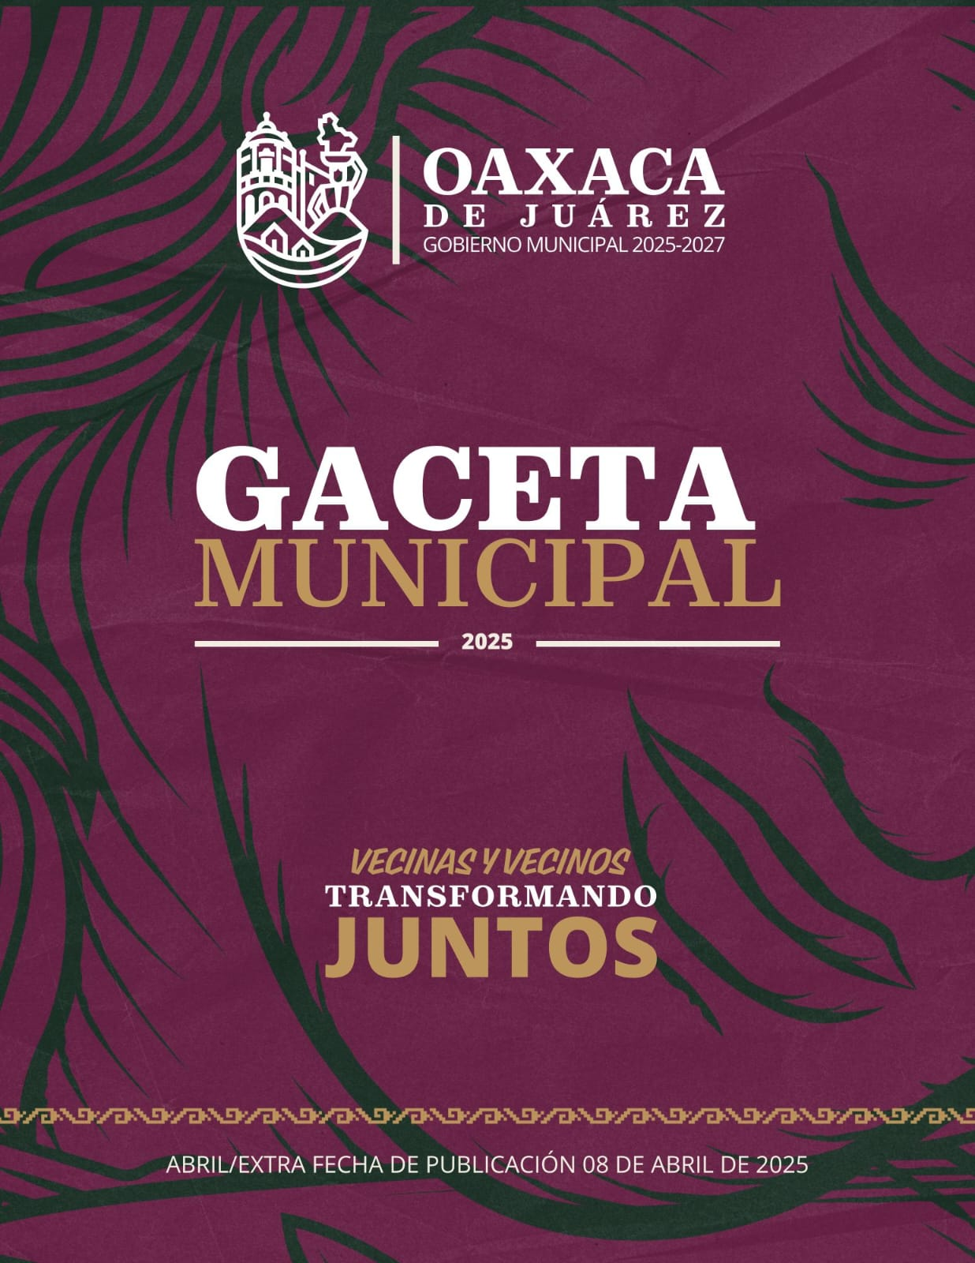

**DIRECTORIO**

**H. Ayuntamiento Constitucional de Oaxaca de Juárez**

**C. RAYMUNDO CHAGOYA VILLANUEVA**

**Presidente Municipal Constitucional**

**C. OBTULIA SALGADO DELGADO**

**Síndica Primera Municipal**

**C. RICARDO RAMÍREZ PÉREZ**

**Síndico Segundo Municipal**

**C. JUANA MATILDE GARCÍA VÁSQUEZ**

**Regidora de Hacienda Municipal**

**C. JESÚS QUEVEDO CORTÉS**

**Regidor de Gobierno de Territorio y Normatividad**

**C. SURISADAI SÁNCHEZ HERNÁNDEZ**

**Regidora de Obras Públicas y Desarrollo Urbano**

**C. SERGIO ALEJANDRO CARREÑO MÉNDEZ**

**Regidor de Bienestar, Tequios Vecinales y Salud**

**C. ALMA ITZEL GARCÍA HERRERA**

**Regidora de Seguridad Vecinal y Cultura de Paz**

**C. JOSÉ BERNARDO MAYRÉN GARCÍA**

**Regidor de Desarrollo Sostenible, Medio Ambiente y Gestión Hídrica**

**C. DULCE MARÍA LASCAREZ SANTOS**

**Regidora de Servicios Vecinales y Transparencia**

**C. FRIDA YOLANDA LYLE GARCÍA**

**Regidora de Prosperidad Compartida y Turismo**

**C. ANTONIO ÁLVAREZ MARTÍNEZ**

**Regidor del Centro Histórico y Patrimonio Mundial**

**C. JUDITH CARREÑO HERNÁNDEZ**

**Regidora de las Mujeres, Ciudad Inclusiva y Derechos Humanos**

**C. MARTÍN DE JESÚS VÁSQUEZ VILLANUEVA**

**Regidor de Cultura y Educación**

**C. HÉCTOR PABLO RAMÍREZ PUGA LEYVA**

**Regidor de Protección Civil**

**C. IRMA PATRICIA SORIA FRANCO**

**Regidora de Grupos Prioritarios, Juventud y Deportes**

|  |  |
| --- | --- |
| Oficio PM/230/2025, por medio del cual, se expide el Plan Municipal de Desarrollo de Oaxaca de Juárez, para el periodo 2025-2027 - - - - - - - - - - - - - - - - - - - - - - - - - - - - - - - - - - - - - - - - - - - - - - - - - - - - | 1 |
| Acuerdo PM/PA/21/2025, por medio del cual, se emiten las Disposiciones del Sistema de Control Interno, para la Administración Pública Municipal de Oaxaca de Juárez. - - - - - - - - - - - - - - - - - - - - - - - - - - - - - - - - - - - - - - - - - - - - - - - - - - - - - - - - - | 3 |
| Dictamen CdCyE/02/2025, por el que se aprueba la integración del Cabildo Infantil del Honorable Ayuntamiento Constitucional de Oaxaca de Juárez, periodo 2025. - - - - - - - - - - - - - - - - - - - - - - - -  - - - - - - - - - - - - - - - - - - - - - - - - - - - - - - - - - - - - - - - - - - - - - - - - - | 5 |

**MTRO. RAYMUNDO CHAGOYA VILLANUEVA**, Presidente Municipal Constitucional del Municipio de Oaxaca de Juárez, del Estado Libre y Soberano de Oaxaca, a sus habitantes hace saber:

Que el Honorable Ayuntamiento del Municipio de Oaxaca de Juárez, Oaxaca, en uso de sus atribuciones y facultades, con fundamento en lo dispuesto por el artículo 115 de la Constitución Política de los Estados Unidos Mexicanos; artículo 113 de la Constitución Política del Estado Libre y Soberano de Oaxaca; artículos 68 fracción VI, 136 y 137 de la Ley Orgánica Municipal del Estado de Oaxaca; artículos 54 fracción IV y 181 fracción VIII del Bando de Policía y Gobierno del Municipio de Oaxaca de Juárez; artículos 3, 4 y 5 del Reglamento de la Gaceta del Municipio de Oaxaca de Juárez; en **Sesión Ordinaria** de Cabildo de fecha **ocho de Abril de dos mil veinticinco**, tuvo a bien aprobar el siguiente:

**OFICIO PM/230/2025**

**EXPOSICIÓN DE MOTIVOS:**

**PRIMERO.** – La fracción V del artículo 115 de la Constitución Política de los Estados Unidos Mexicanos, establece que los municipios podrán formular, aprobar y administrar la zonificación y planes de desarrollo regional y urbano municipal, así como los planes en materia de movilidad y seguridad vial.

**SEGUNDO.-** El artículo 113, de la Constitución Política del Estado Libre y Soberano de Oaxaca establece que los municipios tienen personalidad jurídica propia y constituyen un nivel de gobierno. Los Ayuntamientos tendrán facultades para aprobar, de acuerdo con las leyes en materia municipal que deberá expedir la Legislatura del Estado, los Bandos de Policía y Gobierno, los reglamentos, circulares y disposiciones administrativas de observancia general dentro de sus respectivas jurisdicciones, que organicen la administración pública municipal, regulen las materias, procedimientos, funciones y servicios públicos de su competencia y aseguren la participación ciudadana y vecinal.

**TERCERO.–** Para la elaboración del Plan Municipal de Desarrollo 2025-2027 se implementó un proceso amplio, abierto e incluyente de participación ciudadana denominado **“Diálogos Vecinales por la**

**Transformación”**, método de participación vecinal, que consistió en una serie de encuentros presenciales realizados en distintos puntos del municipio, así como mesas de trabajo, reuniones temáticas y consultas abiertas a través de mecanismos digitales. Esta metodología permitió recopilar las propuestas, necesidades, opiniones y expectativas de la ciudadanía, garantizando así la legitimidad, representatividad y transparencia en la construcción de este documento rector.

**CUARTO. –** Por su parte, los artículos 33 y 34 fracción II y III de la Ley de Planeación establece que los gobiernos de las entidades federativas participan en la planeación nacional de desarrollo y coadyuvan en el ámbito de sus competencias, así como la coordinación entre las autoridades de los tres órdenes de gobierno para propiciar la planeación del desarrollo integral de cada entidad federativa y de los municipios.

**QUINTO. –** Ahora, la Ley Orgánica Municipal del Estado de Oaxaca establece en las fracciones XI del artículo 47 que se requiere el voto de la mayoría calificada para aprobar y modificar el Plan y los Programas Municipales de Desarrollo y fracción XV del artículo 68 establece que el Presidente Municipal tiene la facultad y obligación de elaborar el Plan Municipal de Desarrollo incorporando los principios de igualdad, no discriminación, perspectiva de género y derechos humanos, dentro de los seis primeros meses de su administración, así como los programas anuales de obras y servicios públicos y someterlos al Ayuntamiento para su aprobación.

**SEXTO. –** Por su parte, los artículos 63 y 64 de la Ley Estatal de Planeación establecen que los Planes Municipales de Desarrollo, son instrumentos de Planeación Estatal que precisan los objetivos, estrategias y prioridades del desarrollo integral del municipio y serán consistentes con el Plan Estatal de Desarrollo y los Planes Regionales y Microrregionales, según corresponda.

**SÉPTIMO. –** Además, los artículos 45, 46 y 47 de la Ley de Planeación, Desarrollo Administrativo y Servicios Públicos Municipales disponen que el Plan Municipal de Desarrollo, elaborado y aprobado por el Ayuntamiento con apoyo de órganos, dependencias o asesoría estatal y nacional, deberá publicarse dentro de los primeros seis meses de su gestión, tendrá vigencia durante el período legal

correspondiente y será obligatorio para las dependencias municipales e incluirá un diagnóstico de la situación económica y ambiental, metas, estrategias, plazos y canales de participación, bajo principios de equidad, justicia, transparencia y honestidad.

**OCTAVO. –** Así la Ley de Consulta Previa, Libre e Informada de los Pueblos y Comunidades Indígenas y Afromexicanas para el Estado de Oaxaca, establece que la consulta previa, libre, informada y de buena fe, será procedente cuando alguna autoridad del ámbito estatal o municipal, de acuerdo con sus atribuciones, prevea medidas legislativas o administrativas susceptibles de afectar los derechos de los pueblos y comunidades indígenas y afromexicanas.

**NOVENO. –** Finalmente, la fracción XV del artículo 54 del Bando de Policía y Gobierno 2025-2027 establece a elaborar el Plan Municipal de Desarrollo dentro de los seis primeros meses de su administración y someterlos al Honorable Ayuntamiento para su aprobación.

**CONSIDERANDO**

**PRIMERO. –** El Municipio de Oaxaca de Juárez tiene la misión de ofrecer a las vecinas y vecinos un gobierno eficiente, capaz de resolver los temas urgentes, sin perder de vista la prosperidad compartida de largo alcance. Ser un gobierno humanista que actúe desde el territorio, respetuoso de la identidad cultural y el medio ambiente. Fomentar la inclusión, la participación ciudadana y el tequio, bajo el cobijo de una cultura de paz.

**SEGUNDO. –** El Plan Municipal de Desarrollo 2025-2027, es un instrumento que reconoce los problemas locales y diseña los objetivos, estrategias y líneas de acción para solucionarlos. Su fuente principal es la participación ciudadana generada a través de los Diálogos Vecinales por la Transformación.

**TERCERO. –** Además, el Plan Municipal de Desarrollo 2025-2027 fue creado a través de diagnósticos del contexto municipal, sujetándose a la normatividad aplicable y alineado al Plan Nacional de Desarrollo 2019-2024, Plan Estatal de Desarrollo 2022-2028, y los Objetivos de Desarrollo Sostenible de la Agenda 2030.

**CUARTO.-** Así, el Plan Municipal de Desarrollo 2025-2027 ha considerado los ejes generales y transversales del nuevo Plan Nacional de Desarrollo 2025-2030 de la Presidenta de la República, la Dra. Claudia Sheinbaum Pardo, como un marco de referencia para alinear las estrategias locales con los objetivos nacionales. De esta manera, el gobierno municipal atiende anticipadamente los lineamientos del nuevo Plan Nacional, reforzando su compromiso con una planeación articulada, eficaz y corresponsable entre los tres niveles de gobierno.

**QUINTO. –** Que el Plan Municipal de Desarrollo 2025-2027 está integrado por:

**5 Ejes estratégicos**

Eje 1. Bienestar vecinal.

Eje 2. Gobierno de territorio, honesto y transparente.

Eje 3. Gobierno de paz, seguridad y justicia.

Eje 4. Prosperidad económica vecinal y fomento productivo.

Eje 5. Infraestructuras sostenibles y servicios públicos para el desarrollo.

**4 Ejes transversales**

1. Igualdad sustantiva.
2. Niñas, niños, adolescentes.
3. Medio ambiente y desarrollo sostenible.
4. Interculturalidad.

**SEXTO. –** Finalmente, las dependencias y entidades municipales deberán alinear sus programas, proyectos y acciones según lo establecido en el Plan Municipal de Desarrollo 2025-2027 del Municipio de Oaxaca de Juárez y deberán dar cumplimiento a los objetivos, estrategias y líneas de acción según correspondan sus facultades, atribuciones y/o funciones.

**ACUERDO**

**PRIMERO. -** Se aprueba el Plan Municipal de Desarrollo de Oaxaca de Juárez, Oaxaca, para el periodo 2025-2027, en los términos del documento presentado por el Mtro. Raymundo Chagoya Villanueva, Presidente Municipal Constitucional, el cual consta como anexo del presente acuerdo.

**SEGUNDO. -** Se instruye al Secretario Municipal para que realice los trámites necesarios a efecto de que se publique el Plan Municipal de

Desarrollo 2025-2027 en la Gaceta Municipal a fin de dar cumplimiento a lo establecido en la normativa vigente.

**TERCERO. -** La ejecución de los programas, proyectos y acciones contenidos en el Plan Municipal de Desarrollo 2025-2027 estará sujeta a la disponibilidad presupuestal vigente, priorizando en todo momento la eficiencia en el uso de los recursos públicos.

**CUARTO. -** Cualquier modificación o adición al Plan Municipal de Desarrollo 2025-2027 deberá seguir el procedimiento establecido por la Ley Orgánica Municipal del Estado de Oaxaca y demás disposiciones normativas aplicables.

**TRANSITORIOS**

**PRIMERO. –** En términos del artículo 14 del Reglamento Interno del Honorable Ayuntamiento Constitucional del Municipio de Oaxaca de Juárez, el presente acuerdo surtirá efectos a partir de su aprobación por el Honorable Ayuntamiento.

**SEGUNDO. –** Publíquese en la Gaceta Municipal que por turno corresponda.

**DADO EN EL SALÓN DE CABILDO “PORFIRIO DÍAZ MORI” DEL HONORABLE AYUNTAMIENTO DEL MUNICIPIO DE OAXACA DE JUÁREZ, EL DÍA OCHO DE ABRIL DEL AÑO DOS MIL VEINTICINCO.**

**ATENTAMENTE.**

**“EL RESPETO AL DERECHO AJENO ES LA PAZ”.**

**EL PRESIDENTE MUNICIPAL CONSTITUCIONAL DE OAXACA DE JUÁREZ.**

**MTRO. RAYMUNDO CHAGOYA VILLANUEVA.**

**ATENTAMENTE.**

**“EL RESPETO AL DERECHO AJENO ES LA PAZ”.**

**EL SECRETARIO MUNICIPAL DE OAXACA DE JUÁREZ.**

**MTRO. ALEXANDER PÉREZ CARRERA.**



**MTRO. RAYMUNDO CHAGOYA VILLANUEVA**, Presidente Municipal Constitucional del Municipio de Oaxaca de Juárez, del Estado Libre y Soberano de Oaxaca, a sus habitantes hace saber:

Que el Honorable Ayuntamiento del Municipio de Oaxaca de Juárez, Oaxaca, en uso de sus atribuciones y facultades, con fundamento en lo dispuesto por el artículo 115 de la Constitución Política de los Estados Unidos Mexicanos; artículo 113 de la Constitución Política del Estado Libre y Soberano de Oaxaca; artículos 68 fracción VI, 136 y 137 de la Ley Orgánica Municipal del Estado de Oaxaca; artículos 54 fracción IV y 181 fracción VIII del Bando de Policía y Gobierno del Municipio de Oaxaca de Juárez; artículos 3, 4 y 5 del Reglamento de la Gaceta del Municipio de Oaxaca de Juárez; en **Sesión Ordinaria** de Cabildo de fecha **ocho de Abril de dos mil veinticinco**, tuvo a bien aprobar el siguiente:

**ACUERDO PM/PA/21/2025**

**CONSIDERANDOS**

**PRIMERO.-** Los artículos 115 fracción II de la Constitución Política de los Estados Unidos Mexicanos; 113 y 120 de la Constitución Política del Estado Libre y Soberano de Oaxaca, establecen que el Municipio es la base de la división territorial y de la organización política y administrativa de los estados, el cual es gobernado por un Ayuntamiento de elección popular directa, con competencia exclusiva y sin autoridad intermedia; asimismo, los citados preceptos determinan que los municipios estarán investidos de personalidad jurídica y manejarán su patrimonio conforme a la ley, tendrán facultades para aprobar, de acuerdo con las leyes que expidan las legislaturas de los Estados, la normatividad y disposiciones administrativas de observancia general dentro de sus respectivas jurisdicciones, los Bandos de Policía y Gobierno, reglamentos y demás disposiciones administrativas que organicen la administración pública municipal y que además regulen las operatividad, procedimientos, funciones y servicios públicos.

Aunado a lo anterior, el Sistema Nacional Anticorrupción es la instancia de coordinación entre las autoridades de todos los órdenes de gobierno competentes en la prevención, detección y sanción de responsabilidades administrativas y hechos de corrupción, así como en la fiscalización y control de recursos

públicos.

**SEGUNDO.-** Que los artículos 43 apartado A fracción I y apartado E fracción VIII, 68 fracciones I y VI de la Ley Orgánica Municipal del Estado de Oaxaca, estipulan que es competencia y atribución del H. Ayuntamiento y Presidente Municipal, al ser el representante político y responsable directo de la administración pública municipal, velar por la correcta ejecución de las disposiciones del Ayuntamiento, expedir y reformar los bandos de policía y gobierno, los reglamentos, circulares y disposiciones administrativas de observancia general dentro de su ámbito territorial; así como cumplir con las obligaciones que le impone la Ley General del Sistema Nacional Anticorrupción y con las recomendaciones en materia de políticas públicas, lineamientos y cualquier normatividad que emita el Sistema Nacional Anticorrupción, así como la facultad para llevar a cabo la publicación de los ordenamientos correspondientes en la gaceta municipal o en el Periódico Oficial del Gobierno del Estado.

**TERCERO. -** El artículo 2 fracciones I, III y VII de la Ley General del Sistema Nacional Anticorrupción, tiene como objetivos establecer mecanismos de coordinación entre los diversos órganos de combate a la corrupción en la Federación, las entidades federativas y los municipios, cuya competencia abarque la prevención, detección y sanción de responsabilidades administrativas y de hechos de corrupción, así como en la fiscalización y control de los recursos públicos. Se reconoce al Sistema Nacional de Fiscalización como el subsistema consolidado que integra a aquellas entidades que coadyuvan a la rendición de cuentas como vigilantes de los procesos de control y fiscalización en los diferentes órdenes de gobierno, y a través del mismo se impulsa entre otros aspectos, la implementación de Sistemas de Control Interno a través del Marco Integrado de Control Interno.

**CUARTO. -** Que el Sistema Nacional de Fiscalización durante su Quinta reunión plenaria celebrada el 27 de noviembre de 2014, publicó el Marco Integrado de Control Interno para el Sector Público (MICI), como un modelo general de control interno para ser adoptado y adaptado por las instituciones en los ámbitos Federal, Estatal y Municipal mediante la expedición de los decretos correspondientes.

**QUINTO. -** En el artículo 54 del Bando de Policía y Gobierno del Municipio de Oaxaca de Juárez, publicado en la Gaceta Municipal el 01 de enero de 2025, se establece que el Presidente Municipal es el responsable directo de la Administración Pública Municipal, con la obligación y atribución de cumplir y hacer cumplir lo que establece el Bando de Policía y Gobierno, las leyes y demás disposiciones de orden normativo Municipal, Estatal o Federal en el ámbito de su competencia.

**SEXTO.-** El Marco Integrado de Control Interno es una disposición administrativa de carácter general cuyo objetivo es proporcionar un modelo general para establecer, mantener y mejorar el Sistema de Control Interno Institucional, aportando distintos elementos para el cumplimiento de los objetivos institucionales, promovida por la entonces Secretaría de la Función Pública, ahora denominada Secretaría Anticorrupción y Buen Gobierno y la Auditoría Superior de Fiscalización, quienes presiden el Comité Rector del Sistema Nacional de Fiscalización. A nivel Municipal, el Marco Integrado de Control Interno ha sido adoptado y adaptado por el Órgano Interno de Control de conformidad con lo dispuesto por los artículos 201 y 202 fracciones VI y VII del Bando de Policía y Gobierno del Municipio de Oaxaca de Juárez, respecto a su atribución de promover el sistema de control interno y como ente encargado de vigilar el cumplimiento de las normas de control interno.

**SÉPTIMO. -** Que el artículo 12 del Reglamento Interno del Honorable Ayuntamiento Constitucional del Municipio de Oaxaca de Juárez, establece que los integrantes del Ayuntamiento cuentan con la facultad y el derecho para iniciar proyectos de acuerdos y resoluciones.

Por lo anteriormente expuesto y fundado, en mi calidad de Presidente Municipal Constitucional, someto a consideración de este Honorable Ayuntamiento el siguiente:

**PUNTO DE ACUERDO: PM/PA/21/2025**

**SE APRUEBAN LAS DISPOSICIONES DEL SISTEMA DE CONTROL INTERNO PARA LA ADMINISTRACIÓN PÚBLICA MUNICIPAL DE OAXACA DE JUÁREZ.**

**TRANSITORIOS**

**PRIMERO. -** Las presentes Disposiciones entrarán en vigor al día siguiente de su aprobación y deberán publicarse en la Gaceta Municipal que corresponda.

**SEGUNDO. -** Son abrogados en particular los Lineamientos para el Modelo del Sistema de Control Interno de la Administración Pública Municipal (MSCIAPM), publicados en la Gaceta Municipal JUNIO EXTRA de fecha 23 de junio de 2022.

**DADO EN EL SALÓN DE CABILDO “PORFIRIO DÍAZ MORI” DEL HONORABLE AYUNTAMIENTO DEL MUNICIPIO DE OAXACA DE JUÁREZ, EL DÍA OCHO DE ABRIL DEL AÑO DOS MIL VEINTICINCO.**

**ATENTAMENTE.**

**“EL RESPETO AL DERECHO AJENO ES LA PAZ”.**

**EL PRESIDENTE MUNICIPAL CONSTITUCIONAL DE OAXACA DE JUÁREZ.**

**MTRO. RAYMUNDO CHAGOYA VILLANUEVA.**

**ATENTAMENTE.**

**“EL RESPETO AL DERECHO AJENO ES LA PAZ”.**

**EL SECRETARIO MUNICIPAL DE OAXACA DE JUÁREZ.**

**MTRO. ALEXANDER PÉREZ CARRERA.**



**MTRO. RAYMUNDO CHAGOYA VILLANUEVA**, Presidente Municipal Constitucional del Municipio de Oaxaca de Juárez, del Estado Libre y Soberano de Oaxaca, a sus habitantes hace saber:

Que el Honorable Ayuntamiento del Municipio de Oaxaca de Juárez, Oaxaca, en uso de sus atribuciones y facultades, con fundamento en lo dispuesto por el artículo 115 de la Constitución Política de los Estados Unidos Mexicanos; artículo 113 de la Constitución Política del Estado Libre y Soberano de Oaxaca; artículos 68 fracción VI, 136 y 137 de la Ley Orgánica Municipal del Estado de Oaxaca; artículos 54 fracción IV y 181 fracción VIII del Bando de

Policía y Gobierno del Municipio de Oaxaca de Juárez; artículos 3, 4 y 5 del Reglamento de la Gaceta del Municipio de Oaxaca de Juárez; en **Sesión Ordinaria** de Cabildo de fecha **ocho de Abril de dos mil veinticinco**, tuvo a bien aprobar el siguiente:

**DICTAMEN CdCyE/02/2025**

**CONSIDERANDOS**

**I.-** El Cabildo Infantil es el mecanismo de participación para motivar a las niñas, niños y adolescentes del Municipio de Oaxaca de Juárez, a conocer y desarrollar el conocimiento de la importancia de la administración pública municipal; a través de un ejercicio democrático, conforme a su edad, tomando en cuenta su desarrollo evolutivo, cognitivo y de madurez, para acercarlos e introducirlos y perciban la participación democrática y la vivencia de formar parte de un órgano deliberativo para encontrar las soluciones a problemas concretos y gestionar la tolerancia e inclusión de las diversas opiniones para construir puntos en común.

**II.-** De conformidad con lo establecido el artículo 43 apartado A, fracción I, de la Ley Orgánica Municipal del Estado de Oaxaca; y 49, fracción I, 61, 62, fracción III, 63, fracción XII y 86, fracción III, del Bando de Policía y Gobierno del Municipio de Oaxaca de Juárez; artículo 4, cuarto párrafo, del Reglamento Interior del Cabildo Infantil y Juvenil del Municipio de Oaxaca de Juárez, la selección de los integrantes del Cabildo Infantil y Juvenil y del representante de la Secretaría Municipal, será realizada por la Comisión de Cultura y Educación, y esta emitirá el fallo correspondiente.

**III.-** La base quinta de la Convocatoria para la integración el Cabildo Infantil y Juvenil para el periodo 2025 estableció los requisitos necesarios paraparticipar, siendo estos los siguientes:

*“QUINTA. – REQUISITOS*

*.*

*La Comisión de Cultura y Educación proporcionará el formato de inscripción, el cual tendrá que ser firmado bajo protesta de decir verdad por los interesados; debiendo acompañar los siguientes documentos de las niñas, niños y adolescentes que deseen participar:*

*1.- Copia del acta de nacimiento de la niña, niño o adolescente.*

*2.- Copia simple del comprobante de domicilio de la madre, padre, tutora o tutor de la niña, niño o adolescente.*

*3.- Constancia de calificaciones del año lectivo escolar anterior o el que se cursa.*

*4.- Número telefónico o correo electrónico de contacto de la madre, padre, tutora o tutor de la niña, niño o adolescente.*

*5.- Consentimiento informado, firmado por la madre, padre, tutora o tutor de la niña, niño o adolescente, para la participación en el Cabildo Infantil o Juvenil, así como para el uso de la imagen de la niña, niño o adolescente en los medios digitales oficiales del Municipio de Oaxaca de Juárez.*

*6.- Un ensayo máximo de dos cuartillas, impreso en hojas tamaño carta, fuente arial, tamaño 12, interlineado 1.5, preferentemente con citas APA, el cual debe ser elaborado por la niña, niño o adolescente respecto de alguno de los temas siguientes:*

*a) Derecho a vivir en condiciones de bienestar y a un sano desarrollo integral.*

*A. Derecho a una vida libre de violencia y a la integridad personal.*

*B. Derecho a la protección de la salud.*

*C. Derecho a la inclusión de niñas, niños y adolescentes con discapacidad.*

*D. Derecho a la libertad de expresión y de acceso a la información.*

*E. Derecho al acceso a las tecnologías de información y comunicación.*

*F. Propuestas para mejoras de la educación y la cultura.*

*G. Derecho a descanso y esparcimiento.*

*H. Derecho a un medio ambiente sano para su desarrollo y bienestar.”*

**IV.-** El Cabildo Infantil y Juvenil del Municipio de Oaxaca de Juárez, se integrará por una niña o niño Presidente Municipal, dos niñas o niños Síndicos y trece Regidores o Regidoras, además de la Secretaria o Secretario municipal, respectivamente; quienes serán seleccionados conforme a los criterios de selección establecidos en la BASE SEXTA de la Convocatoria y atendiendo siempre a los principios de no discriminación, inclusión, paridad de género e imparcialidad.

**V.-** Atendiendo al numeral sexto de las bases de la Convocatoria descrita en el punto cuarto de los antecedentes del presente, y observando

los principios de no discriminación, inclusión, paridad de género e imparcialidad, con fundamento en lo establecido por los artículos 3 y 4 del Reglamento Interior del cabildo Infantil y Juvenil del Municipio de Oaxaca de Juárez; los integrantes de la Comisión de Cultura y Educación llevó a cabo el proceso deliberativo correspondiente, para lo cual se tomó en cuenta la edad, las constancias de calificaciones presentadas por los participantes, se dio lectura y se analizaron todos y cada uno de los ensayos presentados por los participantes, a fin de verificar el cumplimiento de los requisitos de forma y fondo previstos en el convocatoria. Por lo que una vez hecho lo anterior, se seleccionaron los mejores ensayos para determinar a los participantes que integrarán el Cabildo Infantil del Honorable Ayuntamiento Constitucional de Oaxaca de Juárez para el periodo 2025.

Esta Comisión de Cultura y Educación del Honorable Ayuntamiento de Oaxaca de Juárez, emite el siguiente:

**DICTAMEN:**

**PRIMERO.-** Se aprueba en lo general y en lo particular la selección realizada por la Comisión de Cultura y Educación para la integración del Cabildo Infantil del Honorable Ayuntamiento Constitucional de Oaxaca de Juárez, periodo 2025, quedando conformado con las y los siguientes concejales:





**SEGUNDO.-** Publíquese en los estrados del Palacio Municipal y en la Gaceta Municipal que por turno corresponda; de igual forma atendiendo a lo establecido en la convocatoria, deberá publicarse en el portal oficial del Municipio [www.municipiodeoaxaca.gob.mx](http://www.municipiodeoaxaca.gob.mx) y en la página de Facebook del Ayuntamiento de Oaxaca de Juárez.

**TERCERO.-** Instálese el Cabildo infantil, el día miércoles treinta de abril del presente año, a las 17:00 horas, en el salón de Cabildo ”Porfirio Díaz Mori”, sito en el interior del Palacio Municipal de Oaxaca de Juárez.

**CUARTO.-** Notifíquese y cúmplase.

**DADO EN EL SALÓN DE CABILDO “PORFIRIO DÍAZ MORI” DEL HONORABLE AYUNTAMIENTO DEL MUNICIPIO DE OAXACA DE JUÁREZ, EL DÍA OCHO DE ABRIL DEL AÑO DOS MIL VEINTICINCO.**

**ATENTAMENTE.**

**“EL RESPETO AL DERECHO AJENO ES LA PAZ”.**

**EL PRESIDENTE MUNICIPAL CONSTITUCIONAL DE OAXACA DE JUÁREZ.**

**MTRO. RAYMUNDO CHAGOYA VILLANUEVA.**

**ATENTAMENTE.**

**“EL RESPETO AL DERECHO AJENO ES LA PAZ”.**

**EL SECRETARIO MUNICIPAL DE OAXACA DE JUÁREZ.**

**MTRO. ALEXANDER PÉREZ CARRERA.**



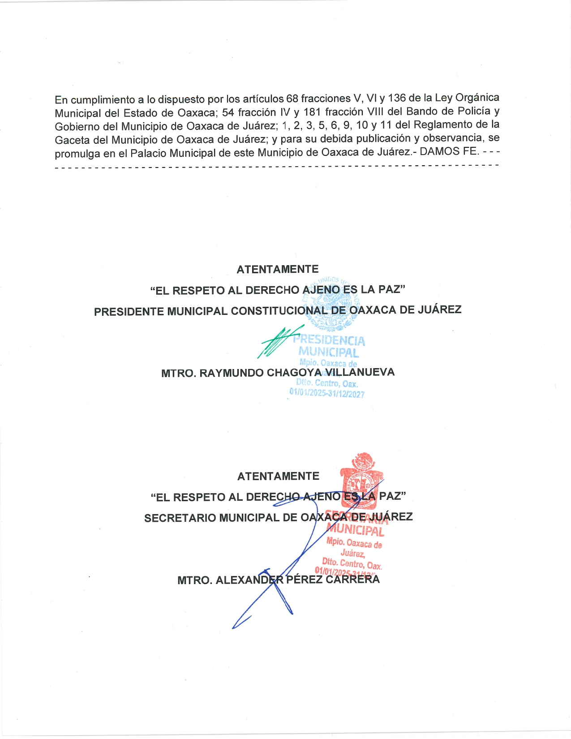

Página 1 | 157